Лабораторная работа №8
Docker
1. Установка Docker
Установите Docker на вашу систему. Проверьте корректность установки командой docker --version.
2. Работа с образами
Загрузите образ nginx из Docker Hub. Запустите контейнер на основе этого образа и откройте веб-страницу Nginx в браузере.
3. Создание пользовательского образа
Напишите Dockerfile для создания образа с простым веб приложением на Python (например, Flask). Соберите образ и запустите контейнер.
4. Работа с томами (Volumes)
Создайте том и подключите его к контейнеру для сохранения данных. Убедитесь, что данные сохраняются после перезапуска контейнера.
5. Сеть в Docker
Создайте два контейнера (например, веб-сервер и базу данных). Настройте сеть для взаимодействия между ними.
6. Docker Compose
Напишите файл docker-compose.yml для развёртывания многоконтейнерного приложения (например, веб-сервер + БД). Запустите приложение с помощью Docker Compose.
7. Очистка ресурсов
Удалите все созданные контейнеры, образы и тома.

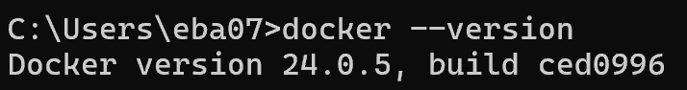

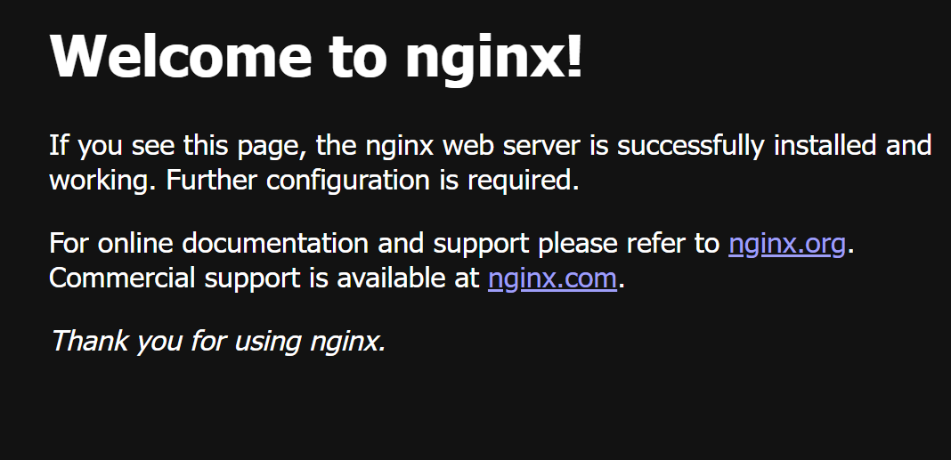
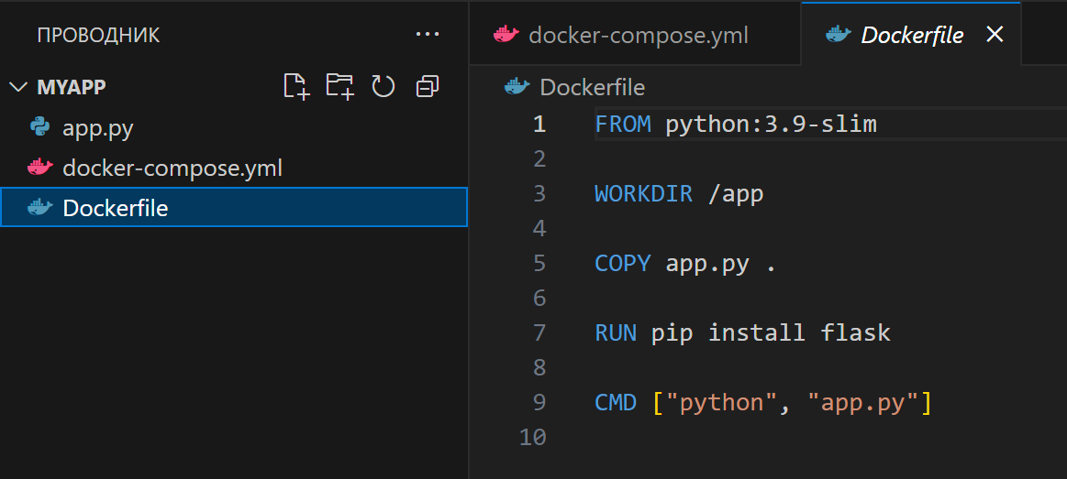

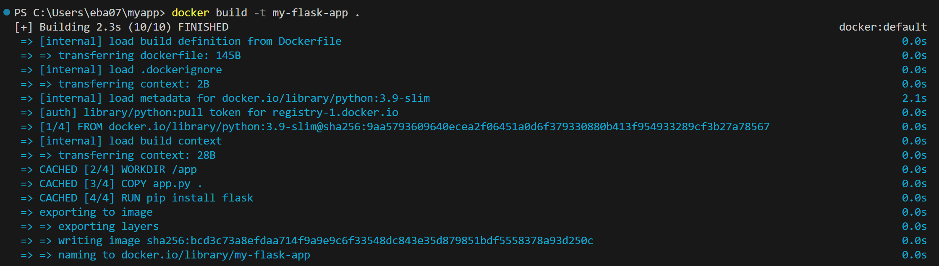

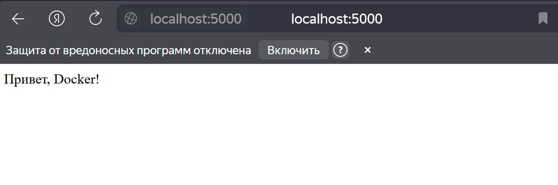
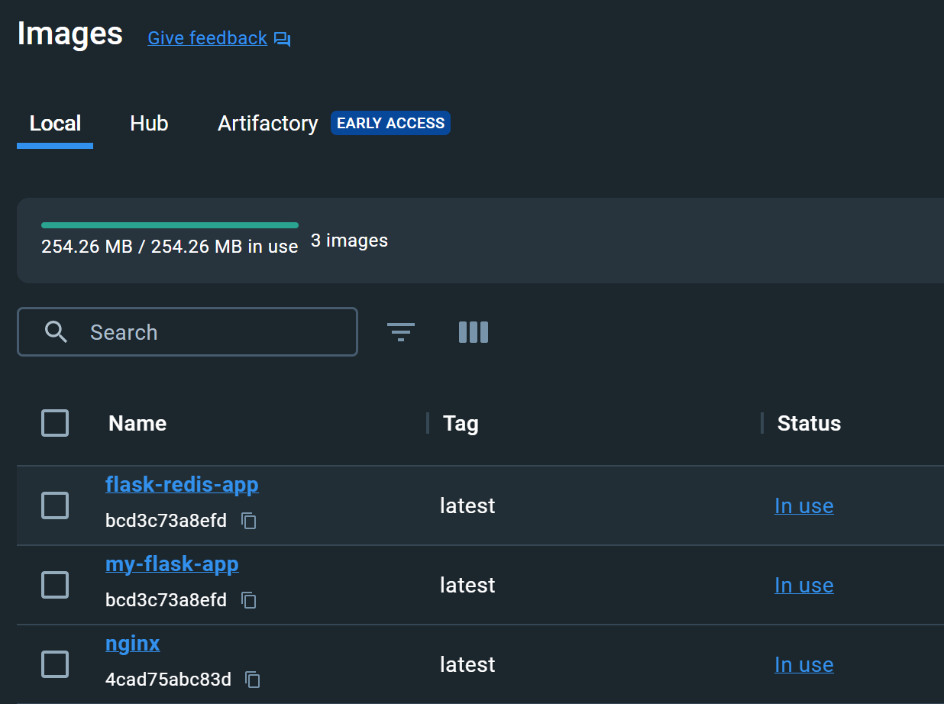

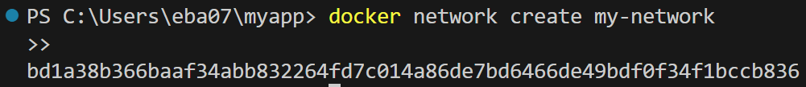

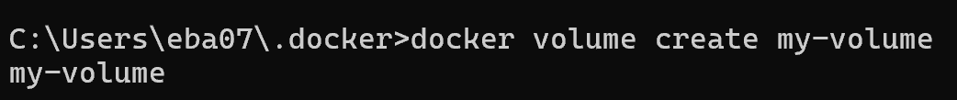

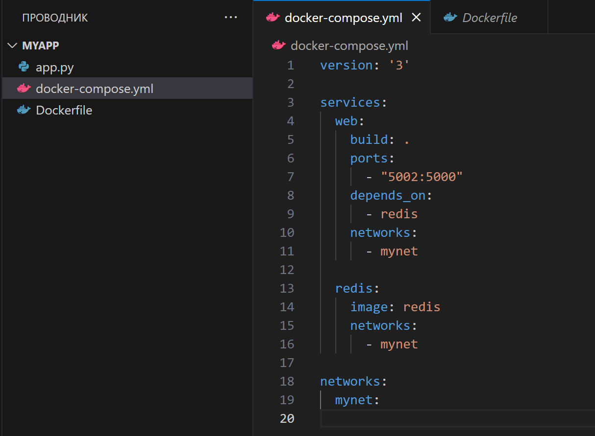

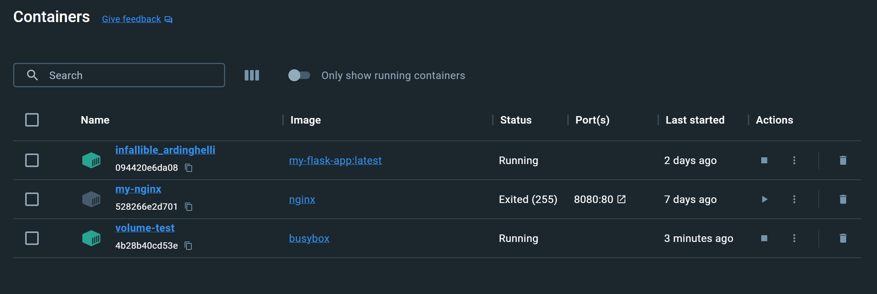

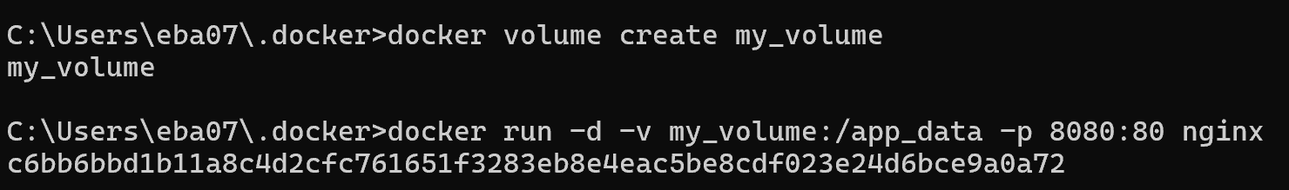

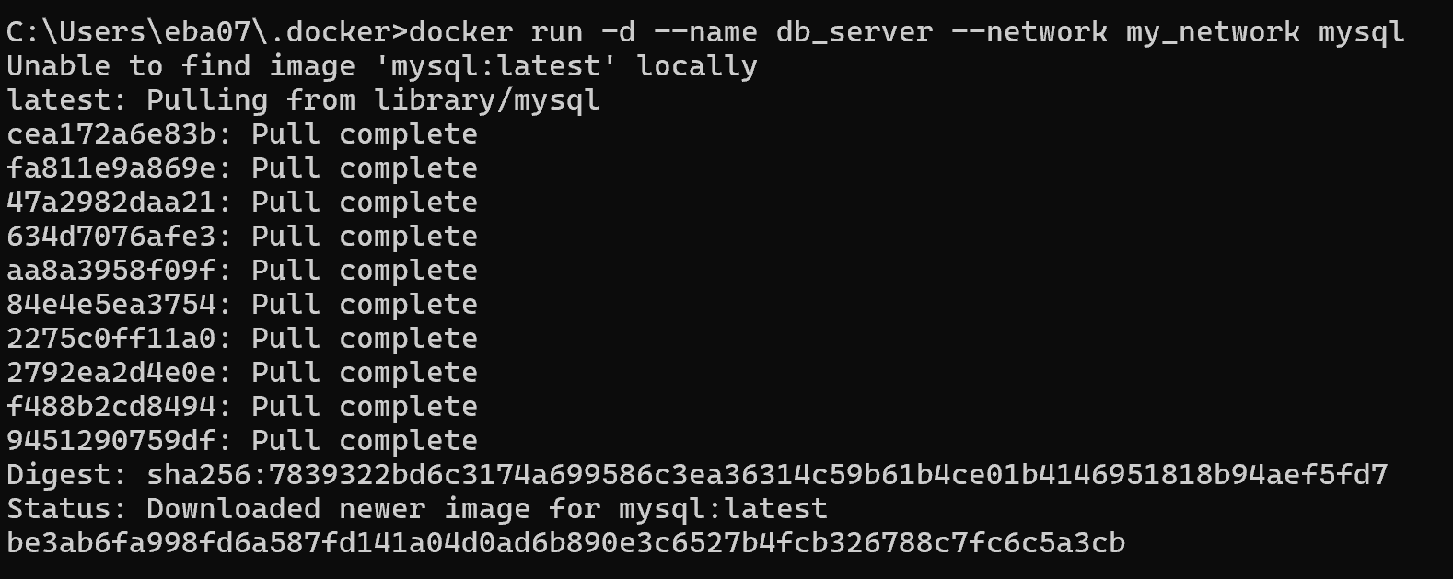

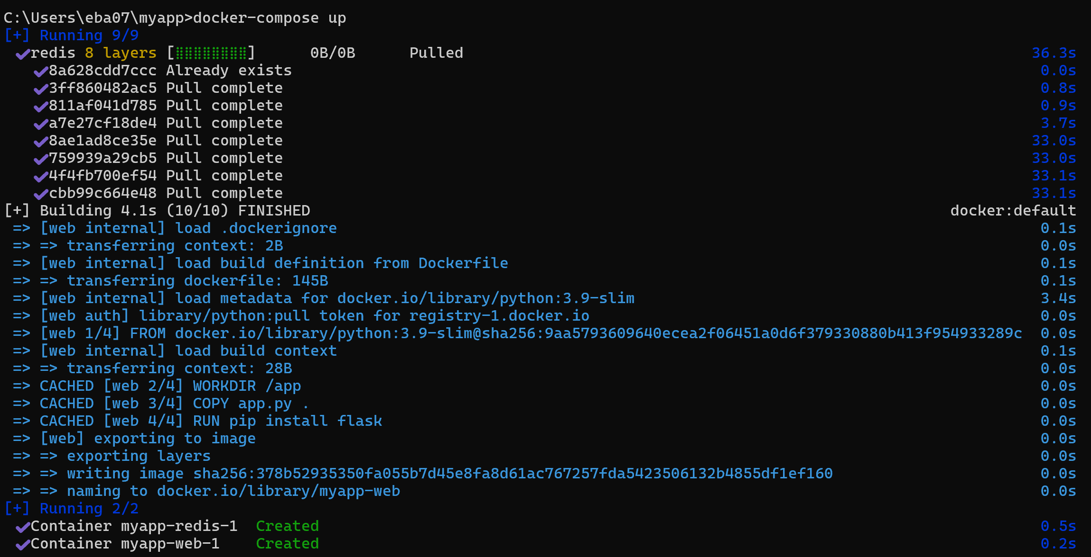
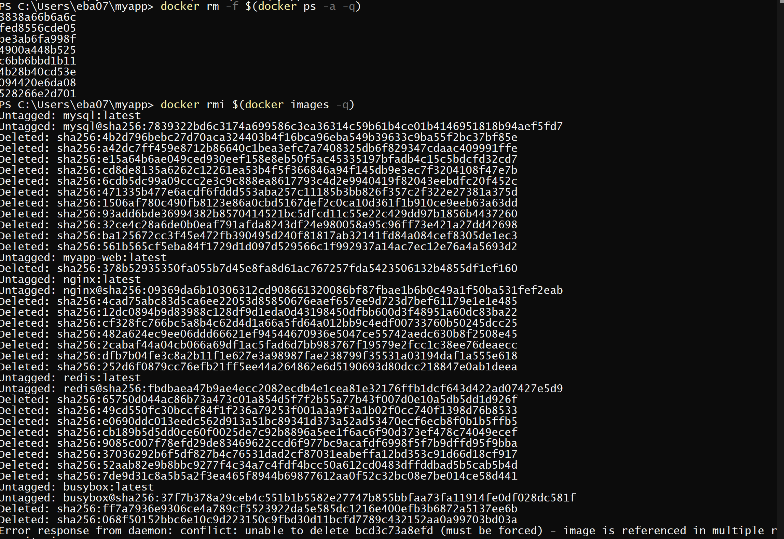

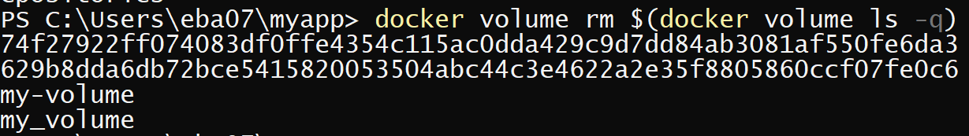

docker pull nginx
docker run -d -p 8080:80 nginx
docker build -t flask-app .
docker run -d -p 5000:5000 flask-app
docker volume create my_volume
docker run -d -v my_volume:/app_data -p 8080:80 nginx
docker network create my_network
docker run -d --name web_server --network my_network nginx
docker run -d --name db_server --network my_network mysql
docker-compose up –d
docker rm -f $(docker ps -a -q)
docker rmi $(docker images -q)
docker volume rm $(docker volume ls -q)

